|  |  |  |
| --- | --- | --- |
| LA POESIA PUERTA DE LA CREATIVIDAD: DESCRIPCIÓN GENERAL DEL ... | **Institución Educativa Técnica Empresarial Miguel de Cervantes Saavedra** | |
| ***Educación por ciclos*** | |
| ***Educación física*** | **AÑO 2021** |
| **Lanzamiento de disco** |

**Lanzamiento de disco**

El lanzamiento de disco es la disciplina deportiva más antigua de la que se tiene memoria. Consiste en lanzar una bola pesada llamada disco a la mayor distancia que sea posible dando un giro y medio sobre el mismo cuerpo

El objetivo que se persigue en el lanzamiento es lograr la máxima distancia horizontal del disco. La consecución de este objetivo se encuentra determinada por dos aspectos, que definen dos etapas dentro del lanzamiento: las leyes biomecánicas del movimiento del sistema “lanzador-artefacto” (técnica de lanzamiento) y las leyes físicas durante la fase de vuelo del artefacto (aerodinámica). En este artículo se aborda la primera etapa: la técnica de lanzamiento.

La zona de lanzamiento de disco está formada por un círculo que posee un diámetro de 2.5 metros. Esta zona debe de ser delimitada por líneas de 5 centímetros de ancho, pintadas en color blanco. La superficie debe de ser cubierta por algún tipo de material antideslizante. Posee además una jaula con una altura mínima de 7 metros y debe de fabricarse con malla fuerte que sea capaz de detener un objeto muy pesado que se dirige a toda velocida

**1. Fase de preparación**, fase de posición de salida y entrada en giro, o fase de primer apoyo doble (gráfico 1): Se inicia en el instante en el que el disco se lleva hacia atrás en el movimiento de balanceo y finaliza en el instante de despegue del pie derecho durante el giro en sentido contrario a las agujas del reloj.

Gráfico 1. Fase de primer apoyo doble (tomado sin modificaciones de Tidow, 1994).

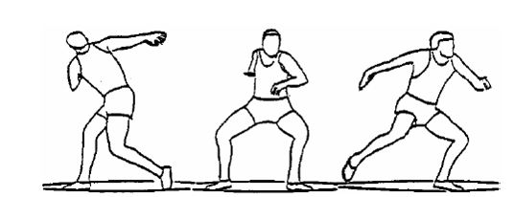

**2. Fase de entrada**, fase de rotación sobre el pie izquierdo, o fase de primer apoyo simple (gráfico 2): Se inicia en el instante siguiente al de despegue del pie derecho y finaliza en el instante de despegue del pie izquierdo.

Gráfico 2. Fase de primer apoyo simple (tomado sin modificaciones de Tidow, 1994).

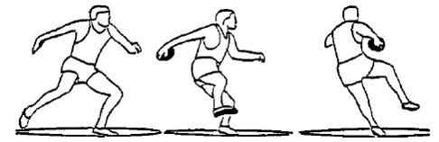

**3. Fase de vuelo o fase aérea** (gráfico 3): Intervalo de tiempo en que ningún pie del lanzador está en contacto con el suelo y transcurre desde el instante siguiente al de despegue del pie izquierdo hasta el instante de contacto del pie derecho. Más que de una fase, se trata de un instante debido a su corta duración (Knicker, 1992).

Gráfico 3. Fase aérea (tomado sin modificaciones de Tidow, 1994).

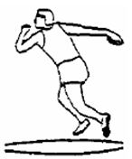

**4. Fase de transición**, fase de llega del pie derecho al suelo y posición de doble apoyo, o fase de segundo apoyo simple (gráfico 4): Se inicia en el instante siguiente al de apoyo del pie derecho después del vuelo y finaliza en el instante de apoyo del pie izquierdo.

Gráfico 4. Fase de segundo apoyo simple (tomado sin modificaciones de Tidow, 1994).

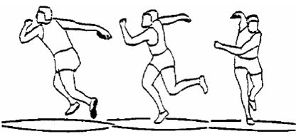

**5. Fase de suelta**, fase final, o fase de segundo apoyo doble (gráfico 5): Se inicia en el instante siguiente al de apoyo del pie izquierdo y finaliza en el instante en que el disco pierde contacto con la mano del lanzador.

Gráfico 5. Fase de segundo apoyo doble (tomado sin modificaciones de Tidow, 1994).

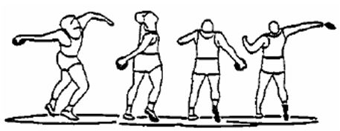

**Actividad**

1. **Consigue un objeto pesado con forma de disco o adapta un frisbee**
2. **Grava un vídeo en el que muestres las secuencias de la ejecución del lanzamiento de jabalina**